Инвестиционный паспорт Первомайского района

Первомайский район расположен в юго-восточной части Томской области на правобережье реки Чулым. В его состав входят шесть поселений, включающих 44 населенных пункта. В данный момент на территории района проживают 17960 человек.
. Площадь территории - 15, 6 тыс. кв. км.
- Доля трудоспособного населения – 52,43 %.
- Плотность населения – 1,2 чел. на 1 кв. км.
- Средний возраст – 38,75 года.
- Зарегистрировано: юридических лиц на 01.01.2015 – 284 предприятия.
- Количество индивидуальных предпринимателей – 343.
- Средняя начисленная заработная плата – 20872,9 руб.
- Средняя численность работников по данным статистики – 2924 человек.
- Уровень регистрируемой безработицы – 3,7 %.
- Количество безработных человек – 403.
- Прожиточный минимум на душу населения за 3 квартал 2014 года – 10247 рублей.
- Численность пенсионеров – 5539 человек.
- Средний размер пенсии – 9839,36 рублей.

Основными направлениями вложения инвестиций в 2014 году явились жилищное строительство, доля которого составляет 9%, социальная сфера 0,1%, и строительство дорог (3,0 %). 2 процента от общего объема инвестиций занимают вложения в развитие сельского хозяйства. Инвестиции в развитие лесопромышленного комплекса составили 82,0 процента. Затем идет потребительский рынок – 3,0 %. В коммунальное хозяйство сумма инвестиций составила около 1,0 процентов от общего объема инвестиций района.
Динамика инвестиций в основной капитал за счет всех источников, млн.руб.
2011 – 581,7 млн. руб.
2012 – 355,2 млн. руб.
2013 – 245,7 млн. руб.
2014 – 1223,8 млн. руб.

Динамика инвестиций в основной капитал за счет всех источников, млн.руб.

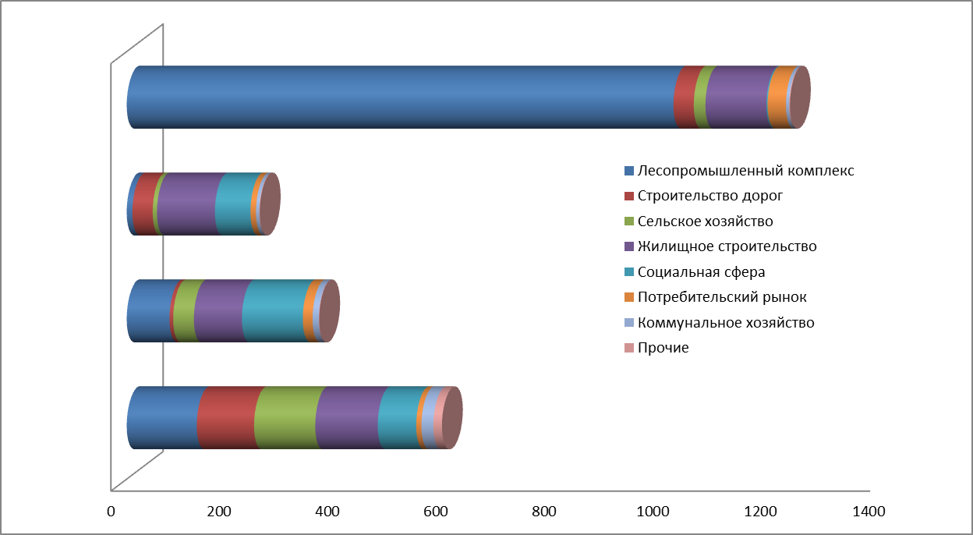

По предварительным данным предприятий планируется привлечь в 2015 году свыше 350 млн. руб., основные направления - это лесопромышленный комплекс, жилищное строительство и сельское хозяйство.

Лесозаготовительный комплекс
В Первомайском районе на 01.01.2015 зарегистрировано 2 крупных предприятия, 48 предприятий малого бизнеса. Численность работающих: на крупных предприятиях – 628 человек; на малых около 314 человек. Средняя заработная плата: на крупных предприятиях – 23161,7, на малых – 9000 рублей. Объем произведенной продукции за 4 квартал 2014 года: крупными предприятиями 1068795,2 тыс.рублей, малыми предприятиями – 541499,4 тыс.рублей.
Объемы производства продукции по предприятиям ЛПК Первомайского района (тыс.куб. м.)

Наименование производства | Факт 2011 | Факт 2012 | Факт 2013 | Факт 2014
Трелевка | 811,4 | 780,4 | 574,2 | 820
Вывозка | 790,3 | 779,0 | 519,3 | 700,3
Производство пиломатериала | 90,1 | 77,5 | 82,9 | 66,5

Группа компаний «Томлесдрев», один из флагманов лесозаготовки не только Первомайского района, но и Томской области в целом, объединяет два предприятия – ООО «Чичка-Юльский ЛПХ» и ООО «Чулым Лес», ведущих хозяйственную деятельность на территории Первомайского района.
Инвестиции на техническое перевооружение в 2011 - 2014 годах составили 1227,7 млн. рублей, доля инвестиций в общем объеме ЛПК района - 100 процентов. За этот период было осуществлено строительство здания пеллетного цеха и его оборудование. Приобретение новой лесозаготовительной, лесовозной техники, кранов и другое переоборудование производства.

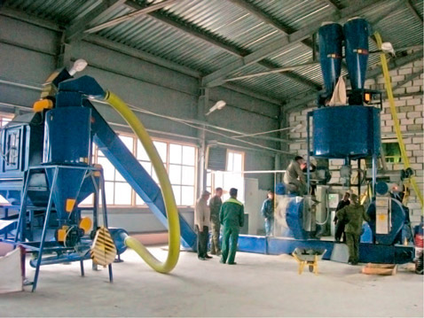
В 2014 году группы компаний «Томсклесдрев» инвестировали следующие:
- увеличение объемов заготовки и вывозки древесины до 1050 тыс. куб. м в год;
- ремонт помещений и расширение базы обслуживания техники в п.Комсомольск;
- замена 10 автомобилей сортиментовозов, приоб -ретено 30 машин немецких «MAN» хлыстовозов.;
- строительство центрального склада ГСМ на бывшей территории районной нефтебазы с доставкой железнодорожными цистернами;

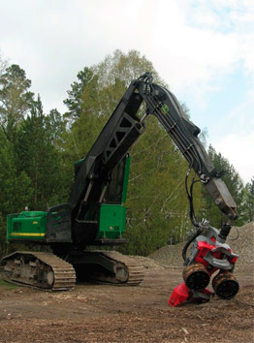
Планы развития предприятий группы компаний «Томлесдрев»:
Планы развития ЛПО «Томлесдрев» связаны с запуском второго завода по производству ДСП в городе Томске. Предполагаемая сумма инвестиций на 2015 - 2017 годы – более 200 млн.руб. - продолжится обновление автотранспортного цеха, в том числе и техники для строительство дорог.
- создание до 300 рабочих мест в реализации проекта.
Предприятие планирует строительство домов.
В рамках социального партнерства продолжит сотрудничество с учреждениями социальной сферы.

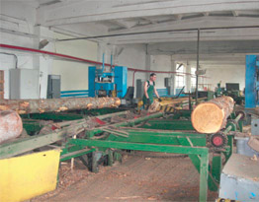
ООО «ТД» Карандашной Фабрики» Производственная база ООО «ТД» Карандашной Фабрики» находится на территории Сергеевского сельского поселения. В 2014 году предприятиями заготовлено 18800 куб. м леса, что составляет 6,1 процентов общего объема заготовки района. Производство пиломатериала в 2014 году составило 6000 куб. м. Численность работников предприятий составила 20 человек, средняя заработная плата – 11500 рублей, в 2014 году поступило в бюджет района налога на доходы физических лиц в сумме 182,2 тыс. рублей.
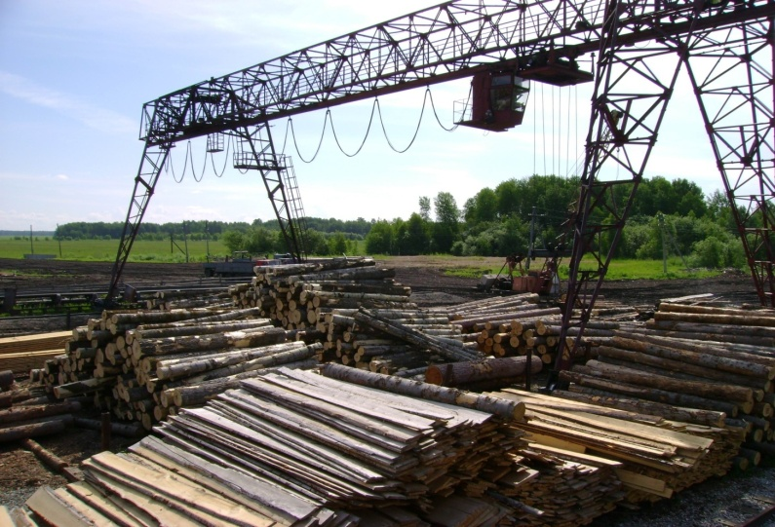
Инвестиции ООО «ТД» Карандашной Фабрики» за 2013 год – 2,0 млн. рублей. – были направлены на приобретение техники для заготовки и вывозки леса, автомобиля для доставки работников на производственную площадку.
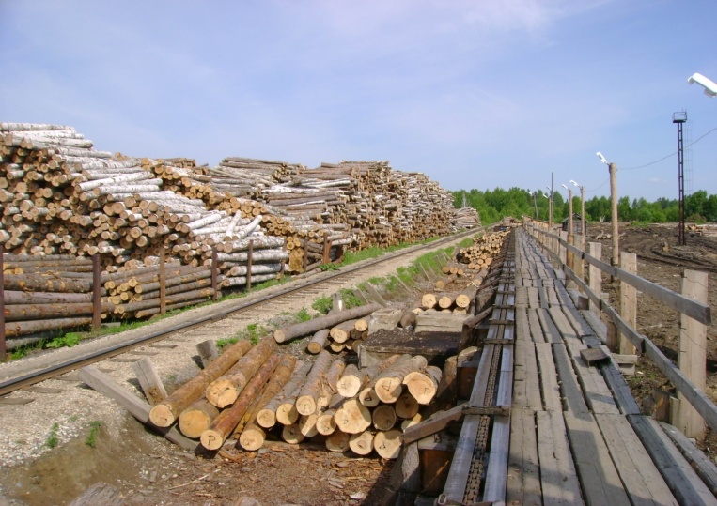
В 2014 году приобретено движимое имущество – 5,0 млн.рублей; недвижимость - 5,150 млн.рублей; приобретена площадка, гараж и РММ, тупик, лесозаготовительная техника.
В 2015 году - 38 млн.рублей, которые будут направлены на ремонт на производственной площадке, РММ; приобретение оборудования для утилизации отходов производства.
В 2016 году – 10 млн. рублей будут инвестированы для развития направления более глубокой переработке сырья.
В 2017 году – 5 млн.рублей планируется направить на увеличение лесосырьевой базы.

ООО деревообрабатывающий комбинат «Зеленая фабрика»
В 2014 году приобретена база нижнего склада бывшего ООО филиал «РК лесопромышленная компания». Оформлены документы на аренду лесосырьевой базы.
Планы развития ООО деревообрабатывающий комбинат «Зеленая фабрика»
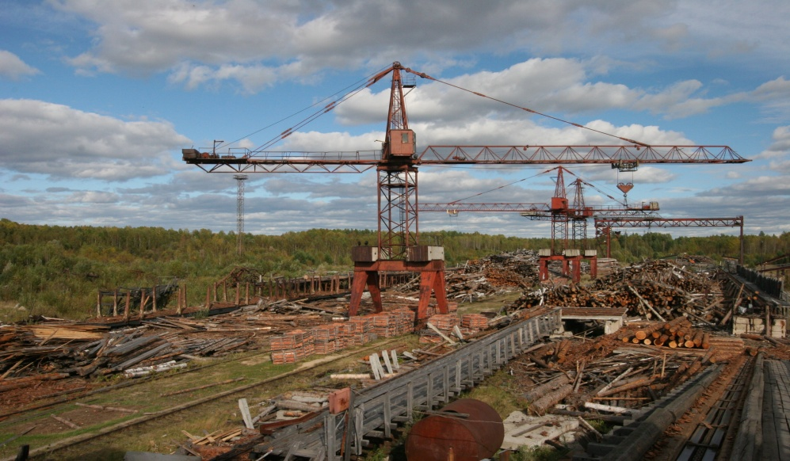
Сумма инвестиций, по предварительным данным компании, составит 1,200 млрд. рублей. На сегодняшней день собственниками предприятий решается вопрос о привлечении денежных средств на строительство завода по производству ДСП.
В 2015 – 2017 годах планируется:
- приобретение лесозаготовительной, лесовозной техники.
- создание 220 рабочих мест;
- сотрудничество в рамках социального партнерства.

Дорожное строительство и благоустройство
В течение 2013 года проводились работы по приведению в нормативное состояние сельских дорог и проезжей части улично–дорожной сети на общую сумму 37,4 млн. руб.
В том числе: строительство асфальтобетонного и щебеночного покрытия в с. Первомайское на сумму 7,4 млн.руб. (по ул.Зеленая и пер. Троицкий, ул. Северная, ул. Трактовая). Ремонт автодороги Первомайское – Белый Яр 92 км, ремонт автодороги Первомайское – Альмяково 68 км на сумму 30 млн. руб.
В 2014 году строительство асфальтобетонного покрытия автодороги Первомайское – Белый Яр в с. Ежи в сумме 37,5 млн.рублей.
Источником инвестиций в дорожное строительство являются бюджетные средства.
В 2015 году планируется капитальный ремонт автомобильного моста через реку Улу-Юл населенного пункта Аргат-Юл в сумме 25,0 мл.руб; капитальный ремонт дороги между населенными пунктами Первомайское – Белый Яр (80/86км.) - 14 млн. руб.
В сельских поселениях ведется ремонт дорог, ремонт и строительство тротуаров, освещение и озеленение улиц, содержание фонтанов.

Сельское хозяйство
Сельское хозяйство является одной из отраслей специализации Первомайского района.
Оно представлено восьмью предприятиями и Первомайским учебным центром профессиональных квалификаций. Сельскохозяйственные предприятия района: ООО «КХ «Куендат», ООО «КХ Маяк», «АгроХолдинг - Сибирь», ООО «Агро», ООО «Старт», ООО «АФХ «Луч», ООО «Куяновское», ООО КФХ «Восток» .
Вышеназванные предприятия специализируются на молочном и мясном животноводстве, производстве зерна.
Средняя заработная плата работников сельского хозяйства, сложившаяся в районе в 2014 году, составила 13893 рублей, что на 11 % больше уровня 2013 года. Численность занятых работников 335 человек.
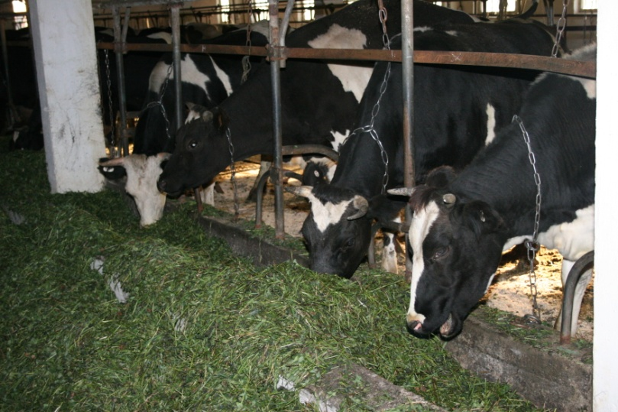
В 2013 году сумма инвестиций в развитие сельского хозяйства составила 8,0 млн. рублей.
В течение года в хозяйствах района приобреталась новое оборудование для переработки мяса, произведена реконструкция молочного цеха для дойки маститных коров.
Основным источником инвестиций являются собственные средства предприятий.
Наиболее крупным и значимым для района являются:
- ООО КХ «Куендат». В 2013 году инвестиции, вложенные в техническое перевооружение предприятия, составили 8,0 млн. рублей.
Проведена реконструкция молочного цеха для дойки маститных коров, закуплено колбасное и мясное оборудование.
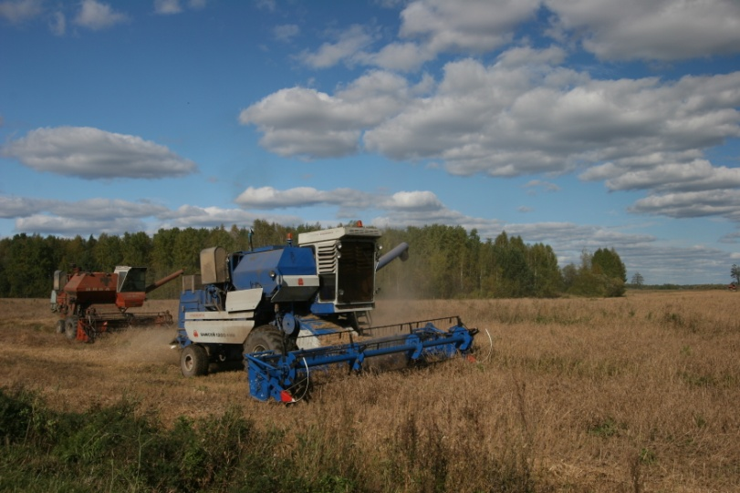
Численность работников предприятия за 2013 год составила 212 человек (100% к уровню 2012 года), размер средней зарплаты - 13064 рублей (107 % к уровню 2012 года). Данным предприятием в 2013 году было перечислено в бюджет района налога на доходы физических лиц в сумме 2067704 тыс. руб.
ЛПХ населения:
Одним из направлений деятельности власти на местах является развитие и поддержка личных подсобных хозяйств. Для этого на территории района осуществляется льготное кредитование таких хозяйств и создаются условия для реализации произведенной ими продукции: организован сбор и закуп молока у населения.
На территории района два личных хозяйства (Романюк М.И., Бояринова М.М.) осуществляют деятельность по переработке мяса. Широкий ассортимент, вкус и качество производимой продукции «говорят» сами за себя. Для изготовления данной продукции используется домашнее мясо, сало без добавления консервантов. «Честный» продукт пользуется большим спросом не только в Первомайском районе, но и успешно продается на областных ярмарках выходного дня.
В районе кредитование в развитие ЛПХ осуществляют Первомайский СКПК «Колос», Асиновское отделение Сберегательного банка РФ, офис Томского филиала Россельхозбанка. Работает программа поддержки ЛПХ для населения, которые держат трех и более коров и оказывают малообеспеченным семьям поддержку в заготовке кормов.
В 2014 сумма инвестиций в развитие сельского хозяйства составила 21,6 млн. рублей.
Основным источником инвестиций являются собственные средства предприятий.
Наиболее крупным и значимым для района являются:
- ООО «КХ «Куендат» - строительство родильного отделения на 100 голов; реконструкция убойного пункт на 10 голов условного скота в смену - 14,0 млн.руб.
-КФХ Волковой Н.В. - строительство помещения для КРС на 400 голов - 2 млн.руб.
-ИП Попов С.М. - строительство убойного цеха д. Торбеево – 1,6 млн.руб.
-ИП Сеченова Е.А. - открытие хозяйства по разведению кроликов – 2,26 млн. руб.
-ИП КФХ Кузнецов - развитие овцеводческой фермы в с. Новомариинка – 1,8 млн.руб.
В 2015-2017 гг. планируется:
- ООО «КХ «Куендат» - строительство родильного отделения на 100 голов; завершение строительства убойного пункта, 10 голов условного скота в смену; завершение строительства столовой для работников хозяйства и приобретение оборудования для общественного питания; приобретение племенного молодняка 100 голов; строительство миникомбикормового завода и приобретение 2-х посевных комплексов «Кузбасс»; приобретение 2-х автомобилей КАМАЗ; приобретение 4-х тракторов Беларус; приобретение трактора К-744; строительство зерносклада на 100 тонн;
-ООО «Агро» - строительство помещения на 10 000 голов свиней; строительство станции искусственного осеменения свиней с лабораторией; реконструкция маточного свинарника; реконструкция санпропускника на ферме; строительство убойного пункта для свиней.
-ИПГ КФХ Кузнецов Е.В. - строительство помещения для КРС на 100 голов; строительство помещения для овец на 1000 голов.
-КФХ Волковой Н.В. - строительство помещения для КРС на 400 голов.

Жилищное строительство
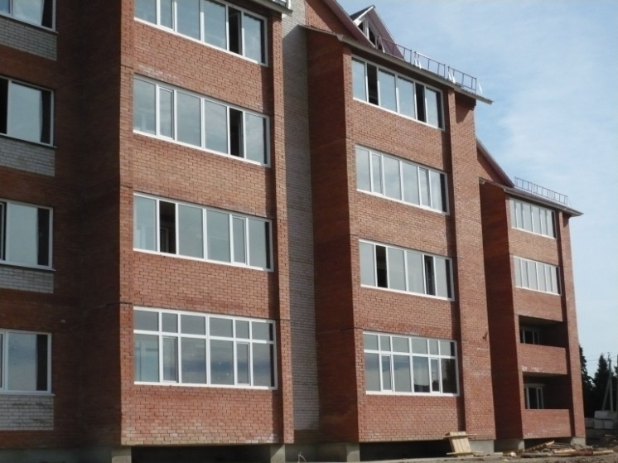
Для развития территории важным направлением является развитие жилищного строительства, для чего со стороны руководства района предпринимаются следующие меры:
- в 2014 году сданы: пятиэтажный многоквартирный дом на 40 квартир для молодых семей и молодых специалистов и трехэтажный многоквартирный дом на 18 квартир для детей – сирот. Также в с. Сергеево на 6 квартир и д. Туендат на 7 квартир для детей- сирот (общая площадь МКД - 2723 кв.м, индивидуального жилья - 1657 кв.м., что превышает план на 9,5%).
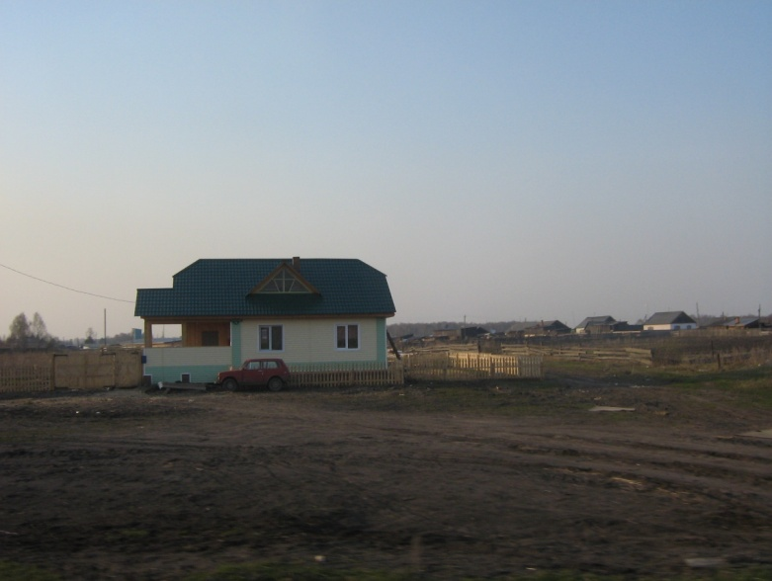
В 2015 году планируем рост жилищного строительства в связи с реализацией мероприятий по расселению ветхого и аварийного жилья. Предполагаемый ввод жилья составит 6800 кв.м., из них 1600 индивидуальное жилье, МКД около 5200 кв.м..
Проведены мероприятия по выделению земельных участков и согласованию проектов, привлеченные организации готовы приступить к реализации проектов.

ЖКХ
На территории Первомайского района основными потребителями услуг водоснабжения и водоотведения является население, доля потребления составляет 89,8% от общего объема. Центральное отопление: 57% от общего объема потребляет бюджетная сфера, 42,0 % - население.
Теплоэнергетический комплекс района включает в себя 49 котельных с различными видами используемого топлива и 19,438 км тепловых сетей. Водоснабжение и водоотведение района осуществляется за счет 65 скважин, 164,1 км водопроводных и 18,08 км канализационных сетей.
Состояние объектов коммунальной инфраструктуры района характеризуется высокой степенью износа оборудования (для большинства объектов процент износа составляет от 30% до 70%) Это вызвало острую необходимость принятия кардинальных мер по перевооружению и модернизации объектов коммунальной инфраструктуры.
В 2013 году принята Программа комплексного развития систем коммунальной инфраструктуры в разрезе сельских поселений на период 2013-2015 годы и на перспективу до 2020 года. Программой предусмотрено планирование и реализация мероприятий, содействующих повышению эффективности предприятия ЖКХ.
В 2013 году принято решение о смене собственника в организациях ЖКХ района, который будет оказывать весь перечень коммунальных услуг.
Эксплуатация систем коммунальной инфраструктуры будет осуществляться на основании договора аренды.
Также реализуется программа «Чистая вода Томской области». В период 2015-2017 годы в рамках программы планируется:
Инвестиционные проекты | Областной бюджет тыс.рублей | Местный бюджет тыс.рублей | ПСД  тыс.рублей | Всего тыс.рублей
реконструкция водопроводных сетей в с. Первомайское | 27672 | 6918 | 3459 | 38049
комплексная реконструкция и строительство систем водоснабжения в с. Комсомольск | 9000 | 2250 | 1125 | 12375
комплексная реконструкция и строительство систем водоснабжения в с. Куяново | 7560 | 1890 | 945 | 10395
реконструкция водопроводных сетей в п. Орехово | 6000 | 1500 | 750 | 8250
Комплексная реконструкция и строительство систем водоснабжения в с. Сергеево | 24480 | 6120 | 3060 | 33660
Строительство и реконструкция водопроводных сетей в с. Альмяково и с. Апсагачево | 3600 | 900 | 450 | 4950
строительство станции биохимической очистки воды в с. Первомайское | 1600 | 400 | 200 | 2200
строительство сооружений по очистке сточных вод в с.Первомайское | 7000 | 1300 | 830 | 9130
реконструкция канализационных сетей в с. Комсомольск | 0 | 500 | 50 | 550
строительство сооружений по очистке сточных вод в с. Комсомольск | 1600 | 400 | 200 | 2200
строительство сооружений по очистке сточных вод в п. Улу-Юл | 1250 | 1250 | 250 | 2750
Итого: | 89762 | 23428 | 11319 | 124509

Объемы инвестиций за 2013-2014 год составили:

Инвестиционный проект | 2013 год млн. рублей
Замена котлового оборудования в котельной Службы заказчика в с. Первомайское | 0,498
замена котла в котельной детского сада «Березка» в с. Первомайское | 0,43
замена котла в котельной ЦРБ | 0,334
замена котла в котельной База | 0,453
замена котла в котельной ДК п. Новый | 0,43
замена нефтяного котла в котельной п. Улу-Юл | 0,733
замена котла в котельной ДК п. Ежи | 0,431
ремонт теплотрассы к зданию котельной ЦРБ | 0,117
ремонт теплотрассы в п. Улу-Юл | 0,932
прокладка трубопровода в с. Первомайское 139 п.м | 0,1
капитальный ремонт сетей водоснабжения п. Орехово, д. Туендат | 0,1
Капитальный ремонт жилых домов в с. Первомайское по ул. Гончарова, в с. Комсомольск | 2,666
Итого: | 7,224
Инвестиционный проект | 2014 год млн.рублей
капитальный ремонт теплосети в с. Березовка | 0,259
капитальный ремонт котельной ул. Шамского 26/1 д. Туендат | 0,397
капитальный ремонт тепловой сети котельной №7 Единая служба заказчика ул. Советская,61 | 0,855
капитальный ремонт водопроводной сети ул. Комсомольская | 0,593
капитальный ремонт тепловой сети котельной ЦРБ | 0,367
капитальный ремонт водопроводной сети на участке ул. Советская | 0,142
капитальный ремонт тепловой сети котельной №3 «База» пер. Кузнечный | 0,350
Капитальный ремонт котельной с. Сергеево ул. Школьная 3а | 0,430
капитальный ремонт тепловой сети п. Улу-Юл ул. Комарова | 0,934
капитальный ремонт водопроводной сети п. Улу-Юл ул. Комарова | 0,700
Итого: | 5,89
В 2015 году планируется капитальный ремонт теплотрассы котельной ДРСУ – 600.0 тыс. рублей, капитальный ремонт очистных сооружений в с. Первомайское – 738,0 тыс. рублей, капитальный ремонт водонапорных башен в с. Ежи и д. Царицынки – 1,5 тыс. рублей, прокладка водопровода в с. Апсагачево 500 метров – 800,0 тыс.рублей.
В 2017 году планируется осуществить проект по газификации с. Первомайское, строительство инфраструктуры комплексных компактных застроек (водопроводные и электросети).
Основными источниками инвестиций мероприятий, включенных в программы комплексного развития систем коммунальной инфраструктуры в разрезе сельских поселений на период 2013-2015 годы и на перспективу до 2020 год, «Чистая вода Томской области», являются областной бюджет и бюджет Первомайского района, однако доля участия местного бюджета в реализации программы ограничивается дефицитом денежных средств.
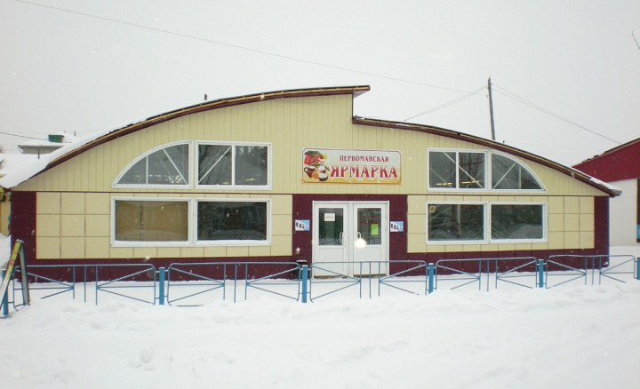
Потребительский рынок
На территории района в сфере торговли работают 17 малых предприятий, а также 183 частных предпринимателя. Наиболее крупными предприятиями являются Первомайское райпо, ООО «Улу-Юлторг». Общественное питание в районе представлено столовой Первомайского райпо, кафе-шашлычная «Долина», кафе восточной кухни «1000 и одна ночь», кафе «Пышка», кафе-бар «Берег» (располагаются в с. Первомайском).
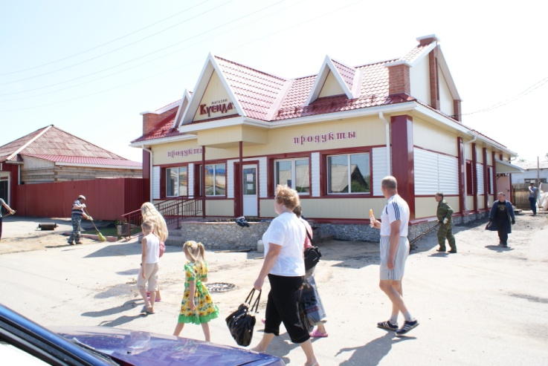
В 2014 году объем инвестиций составил 34,0 млн. рублей. Построен сетевой магазин «ХолдиДискаунтер», произведена реконструкция помещения под магазин «Сантел», произведена реконструкция и расширены площади магазина «Дорожный», построен магазин «Кедровый», расширены площади магазина «Стимул» в с. Первомайское, приобретена установка для сухой чистки пера в одной из швейных мастерских с. Первомайское.

За 2012-2013 годы открыты две сетевых торговых площади «Поляна» и «Мария РА», Произведена реконструкция магазина «Планета» под торговый центр.
Создание новых торговых площадей осуществлялось за счет привлечения частных инвестиций, вложение которых позволило создать порядка 40 новых рабочих мест.

Кроме того, открыты:
- открыта кузница в с.Первомайское;
- 3 авторемонтных мастерских;
- единая справочная служба «Альянс»;
- завершается строительство салона красоты «Время красоты».
На базе ЦРБ оказывают платные услуги зубопротезирования по новым технологиям.

В ближайшее время планируется
- строительство двухэтажного торгового центра по ул.Ленинская (оформляется земельный участок».
Также всё более системный характер получает развитие туристического комплекса. На территории района уже действует порядка 10 такого рода баз отдыха (заимки). Сегодня активно ведут строительство посёлки Городок, Вознесенка, Сергеево. Строится заимка на территории, прилежащей к озеру Малые Чертаны.
Задача власти – заставить данное направление работать на экономику района через развитие туризма, который является одним из направлений программы «Социально- экономическое развитие района».

Здравоохранение
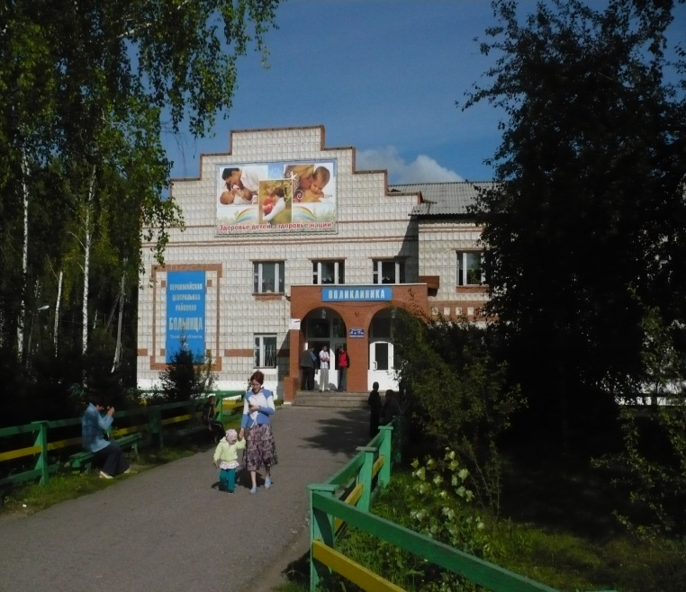
Медицинскую помощь населению оказывают муниципальные учреждения: центральная районная больница в селе Первомайском, три врачебные амбулатории, три отделения общей врачебной практики, 20 фельдшерско–акушерских пункта.
Главным медицинским учреждением, обеспечивающим услугами здравоохранения население Первомайского района, является ОГБУЗ «Первомайская РБ», рассчитанная на 139 коек. В состав РБ также входит поликлиника на 500 посещений. В районе работают 49 врачей, 175 работников среднего медицинского персонала. Плановая мощность амбулаторно-поликлинических учреждений составляет 215 посещений в смену на 10 тысяч жителей. Обеспеченность больничными койками - дневной стационар на 35 коек, круглосуточный на 139 коек.
В районе имеется дом-интернат для престарелых, количество мест на 30 человек.
В районе утверждены целевые программы: «Борьба с туберкулезом», «Вакцинопрофилактика», «Материально-техническое обеспечение ФАПов».
В последние годы большое внимание уделяется укреплению материально-технической базы учреждений здравоохранения: приобретение оборудования, капитальные и косметические ремонты.
Сохраняются выездные формы работы для проведения медицинских осмотров школьников и приемы населения врачами – специалистами.
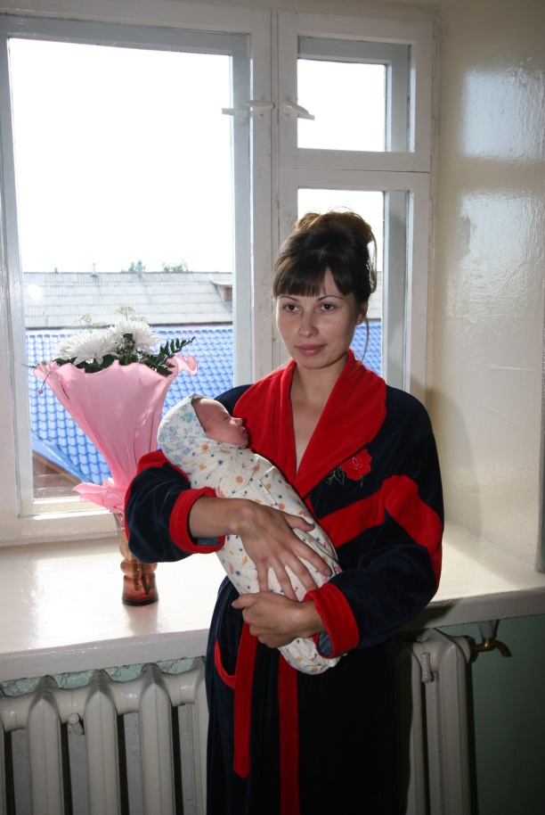
Повышается комфортность условий для пребывания больных в стационаре, внедряются современные технологии лечения, сохраняется высокая квалификация медицинских работников.
В 2013 году в рамках открытия межрайонного реабилитационного центра организовано 3 койки на базе «Первомайской РБ». Приобретены 4 анализатора, передвижной мобильный центр, 4 автомобиля СМП.
Для района характерна широкая степень охвата населения района мерами социальной поддержки. Осуществляется социальная поддержка гражданам пожилого возраста и инвалидам, семьям, имеющим детей, безнадзорным детям, ветеранам труда, труженикам тыла, гражданам, находящимся в трудной жизненной ситуации, малоимущим гражданам и другим категориям населения.
За 12 месяцев 2014 года выплаты, осуществляемые Центром социальной поддержки населения, составили 107896,5 тыс. руб. (за 12 месяцев 2013 года выплаты составляли 101121,5 тыс. рублей, или 106,7 %).

Образование
Система общеобразовательных учреждений района включает: 6 детских дошкольных учреждений, 14 общеобразовательных школ и четыре филиала, 4 филиала общеобразовательных организаций, 2 учреждения дополнительного образования, Первомайский учебный центр профессиональных квалификаций и среднее специальное учебное заведение.
Пять детских садов являются муниципальными учреждениями и один детский сад автономный. Ежегодно количество детей, посещающих детские сады, увеличивается. С 2013 по 2014 год в муниципальных дошкольных образовательных учреждениях открыты две дополнительные группы: в детском саду общеразвивающего вида «Березка» (село Первомайское), МБОУ Ежинская ООШ. Затраты на открытие дополнительных групп составили около 3,357 млн. рублей.
Открытие дополнительных групп не решило всех проблем с обеспеченностью местами в детских садах. На сегодняшний день существует очередь. Новых мест в детских садах ожидают 162 ребенка.
В школах района работает 499 человек, в том числе 248 педагогических работников, из них 215 учителей. Численность учеников в школах района составляет 2119 человек. Процент учащихся, занимающихся в первую смену, составляет 80,0%. Учреждения по внешкольной работе с детьми включают в себя: Центр дополнительного образования детей, детско-юношескую спортивную школу, Первомайскую школу искусств и Комсомольскую музыкальную школу.
Ежегодно школами района для проведения учебных процессов приобретается школьное оборудование и компьютерная техника.
В 2015 году планируется завершить строительство детского сада в с. Первомайское ул. Школьная на 145 мест, капитальный ремонт Первомайской школы, строительство спортивной площадки в с. Березовка.
Культура
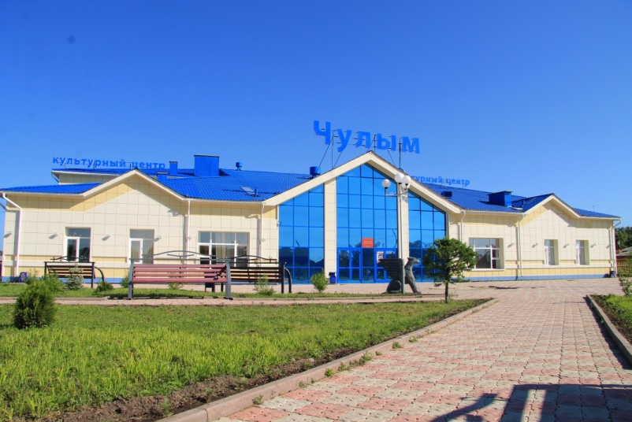
Сфера культуры в Первомайском районе представлена через систему муниципальных автономных учреждений культуры: Централизованная клубная система с филиалами ( 22 клубных учреждения), Централизованная библиотечная система с филиалами (20 библиотек), Первомайский районный краеведческий музей и филиал Галерея искусств, Первомайская детская школа искусств, Комсомольская детская музыкальная школа. Фактическая штатная численность в учреждениях культуры составила 150 человек, заработная плата в среднем составляет 16496 рублей. Основными направлениями развития народного творчества в районе являются вокальный, театральный и хореографический жанры.

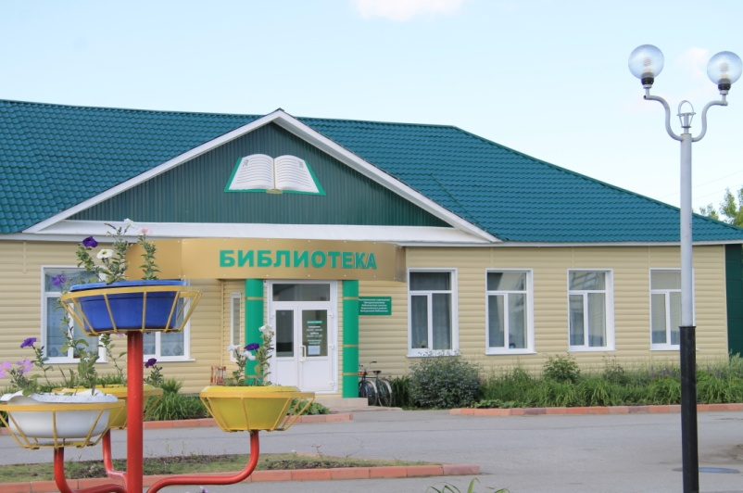
В 2013 году проведено 3 300

мероприятий, количество посетителей – 11497 человек. Количество творческих и любительских объединений -155, в них участников – 2055 человек. Приняли участие в конкурсе формирование электронного каталога объектов нематериального культурного наследия «Народов РФ».
Заняли призовые места в 1 Региональном общероссийском конкурсе «Лучшее муниципальное учреждение культуры, находящиеся на территории сельских поселений Томской области», выезжали на региональный фольклорный конкурс «Что во Томской во губернии», областные мероприятия «Праздник картошки», «Гуляй Масленица», приняли участие в съемках телепередачи «Играй гармонь», ярмарки, областные фестивали народного творчества «Вместе мы – Россия».
В 2014 году в культурно-досуговых Центрах прошло 3424 мероприятие. Их посетили 133616 человек. В настоящее время работает – 148 клубных формирований, в них занимается 1965 человек, из них 815 детей. Визитной карточкой Первомайского района являются массовые мероприятия: «Первомайский карнавал», «Пышкинский фестиваль», «Слет Дедов Морозов и Снегурочек», межрайонный конкурс «Святлячок».В 2012 году после реконструкции открыл свои двери КДЦ «Чулым», где идет показ кинофильмов в том числе в формате 3D (за 12 месяцев 2014 года прошло 1067 киносеансов, их посетили 9758 человек).
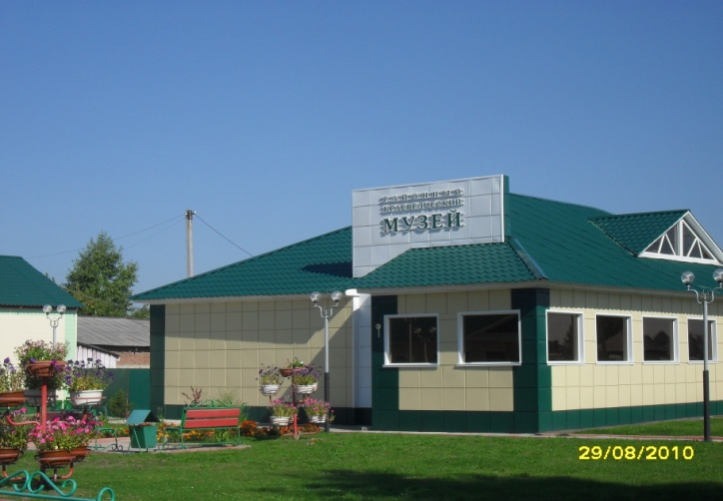
Местом, где жители района могут получить дополнительную информацию о своем крае, является районный краеведческий музей, который действует с 1994 года. В 2007 году музей переехал в новое здание, где регулярно проходят выставки, праздники, уроки для учащихся, лектории, проводится консультативная работа, предоставляется материал школьникам и местному населению, постоянно ведется работа по сбору материала по истории района.

В селе Первомайском открыт Камень скорби в честь воинов, погибших в военных конфликтах, Аллея славы, доска почета, действует церковь.
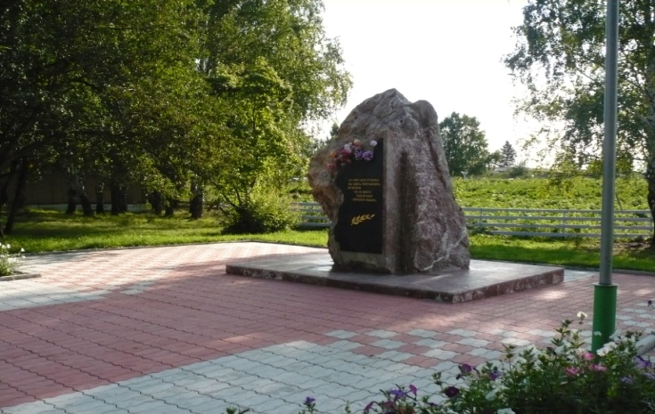
В районе созданы благоприятные условия для развития спорта и физической культуры. Причём высокой активностью отличаются не только школьники, но и взрослое население. Поддержанию и развитию здорового образа жизни способствует развитая материально-техническая база и увеличивающееся финансирование на её содержание и дальнейшее развитие, есть три спортивных комплекса.
Социальное партнерство. В Первомайском районе развито взаимодействие власти и представителей бизнеса. В рамках данных соглашений оказывалась материальная поддержка учреждениям социальной сферы на проведение ремонтов, трудоустройство школьников в дни школьных каникул. Выделялись средства на проведение культурно-массовых мероприятий и памятных дат. Была оказана помощь в ремонте школ, приобретение оборудования и инвентаря. Общая сумма оказанной поддержки составила более 2860 тыс.рублей.

